ANÁLISE TEMPORAL DO USO DA TERRA NA MICROBACIA HIDROGRÁFICA DO CÓRREGO CAÇULA, MUNICÍPIO DE ILHA SOLTEIRA - SP, BRASIL

Alice Nardoni Marteli⁽¹⁾; José Augusto de Lollo⁽²⁾

¹Universidade Estadual Paulista – UNESP – FEIS, Mestranda em Engenharia Civil, Ilha Solteira – SP, Brasil. alicenmart@gmail.com. (18) 3743-1215. Alameda Bahia, 550 - Zona Norte - 15385000 - Ilha Solteira – SP, Brasil; ²Universidade Estadual Paulista – UNESP – FEIS, Professor Titular, Ilha Solteira – SP, Brasil. lolloja@dec.feis.unesp.br. (18) 3743-1215. Alameda Bahia, 550 - Zona Norte - 15385000 - Ilha Solteira – SP, Brasil.

RESUMO – Apesar dos atributos naturais do meio físico propiciarem a ocorrência de processos geodinâmicos, as mudanças de uso da terra induzem e ampliam os impactos ambientais. Nesse sentido, ao considerar as condições históricas de processos erosivos e de inundações na microbacia hidrográfica do Córrego Caçula, o presente trabalho propôs a utilizar a ferramenta Land Change Modeler do Idrisi Selva para identificar as mudanças dos usos da terra na microbacia e discutir sua importância nos processos atuais de inundações e erosões. Durante o intervalo de tempo considerado, a área apresentou um grande aumento da área urbana e fortes mudanças de pastagem para plantio de cana de açúcar.

Palavras-chave: Sensoriamento remoto. Processamento de imagens. Sistema de Informação Geográfica. Modelagem de mudanças da terra.

Introdução
Dentre os atributos que influem nos processos de dinâmica superficial e com potencial de geração de impactos no meio natural, as ações humanas têm se mostrado muitas vezes mais significativas que os atributos naturais do meio. Uma das formas mais comuns de avaliar os efeitos das ações humanas com condicionante de impactos no ambiente natural é verificar o tipo de uso da terra existente e suas relações com os atributos naturais e processos desencadeados.
Nesse sentido, Vivanco, Lollo e Lorandi (2014) afirmam que no processo de expansão urbana de Ilha Solteira - SP, o modo de ocupação da área tem favorecido o surgimento de processos erosivos que tendem a carrear materiais que podem comprometer a qualidade da água na Microbacia Córrego Caçula.
Para evitar a degradação ambiental em bacias hidrográficas, Santos (2014) utilizou-se de metodologias de cartografia apoiada em técnicas de tratamento digital de dados. Ao considerar o processo de transição da cobertura da terra, Oñate-Valdivieso e Sendra (2010) utilizaram o LCM para elaboração de cenário de uso da terra, a partir de tendências históricas para estimar a localização de futuras mudanças na paisagem de modo a evitar variações naturais na agricultura.
O Land Change Modeler – LCM é um módulo inserido no SIG Idrisi. Este módulo foi desenvolvido pela Clark Labs com o apoio do Andes Center for Biodiversity Conservation da ONG Conservation International, e tem a função de analisar as mudanças no uso da terra entre duas datas, avaliar as perdas, ganhos e persistências no uso do solo, as contribuições de cada tipo de uso do solo para conversão em outra classe, além de predizer e modelar as variáveis relativas às transições do ambiente e habitat, como utilizados em projetos destinados a reduzir emissões por desmatamento e degradação florestal (EASTMAN, 2012a e 2012b).
O LCM tem sido utilizado para análise de mudanças no uso da terra em microbacias hidrográficas. Piroli et al. (2011 e 2012) verificaram os impactos causados pela mudança de cobertura do solo através dos mapas de ganho de cada categoria de uso, de perda e de persistência das classes de uso da terra entre os anos estudados.
Neste contexto, o presente artigo teve por objetivo analisar as mudanças de cobertura de uso da terra na microbacia hidrográfica do Córrego Caçula, localizada no município de Ilha Solteira – SP, no período de 1975 a 2014, através da ferramenta Land Change Modeler, e discutir como tais mudanças têm influenciado os impactos identificados na área.

Material e Métodos
Localização da área de estudo
A área de estudo compreende a Microbacia Hidrográfica do Córrego Caçula inserida totalmente no município de Ilha Solteira (Figura 1), localizado no extremo noroeste do Estado de São Paulo, a 680 km da capital, na divisa com o Estado do Mato Grosso do Sul (SÁVIO, 2011), entre os meridianos 51º00’ e 51º30’W e os paralelos 20º15’ e 20º45’S, em uma área territorial de 652,449 km² (IBGE, 2014). O município se estende pela margem paulista do Rio Paraná, abaixo da confluência com o Rio São José dos Dourados.

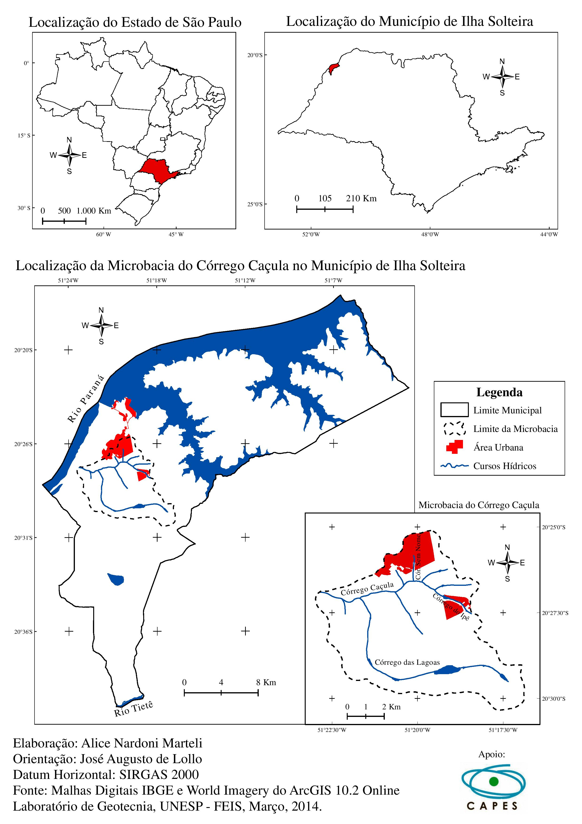
Figura 1. Localização da área de estudo.
Procedimentos metodológicos
Para criação do banco de dados os materiais utilizados foram imagens dos satélites Landsat para os anos de 1975 e 2014, cartas topográficas do IBGE, folhas Ilha Solteira (SF-22-C-II-3) e Bela Floresta (SF-22-C-IV-1), na escala 1:50.000, e o Sistema de Informação Geográfica Idrisi Selva.
O trabalho iniciou-se com ajuste no georreferenciamento das bandas dos satélites, utilizando-se de coordenadas extraídas das cartas topográficas. Em seguida foram feitas as composições destas bandas, conforme apresentado na Figura 2.
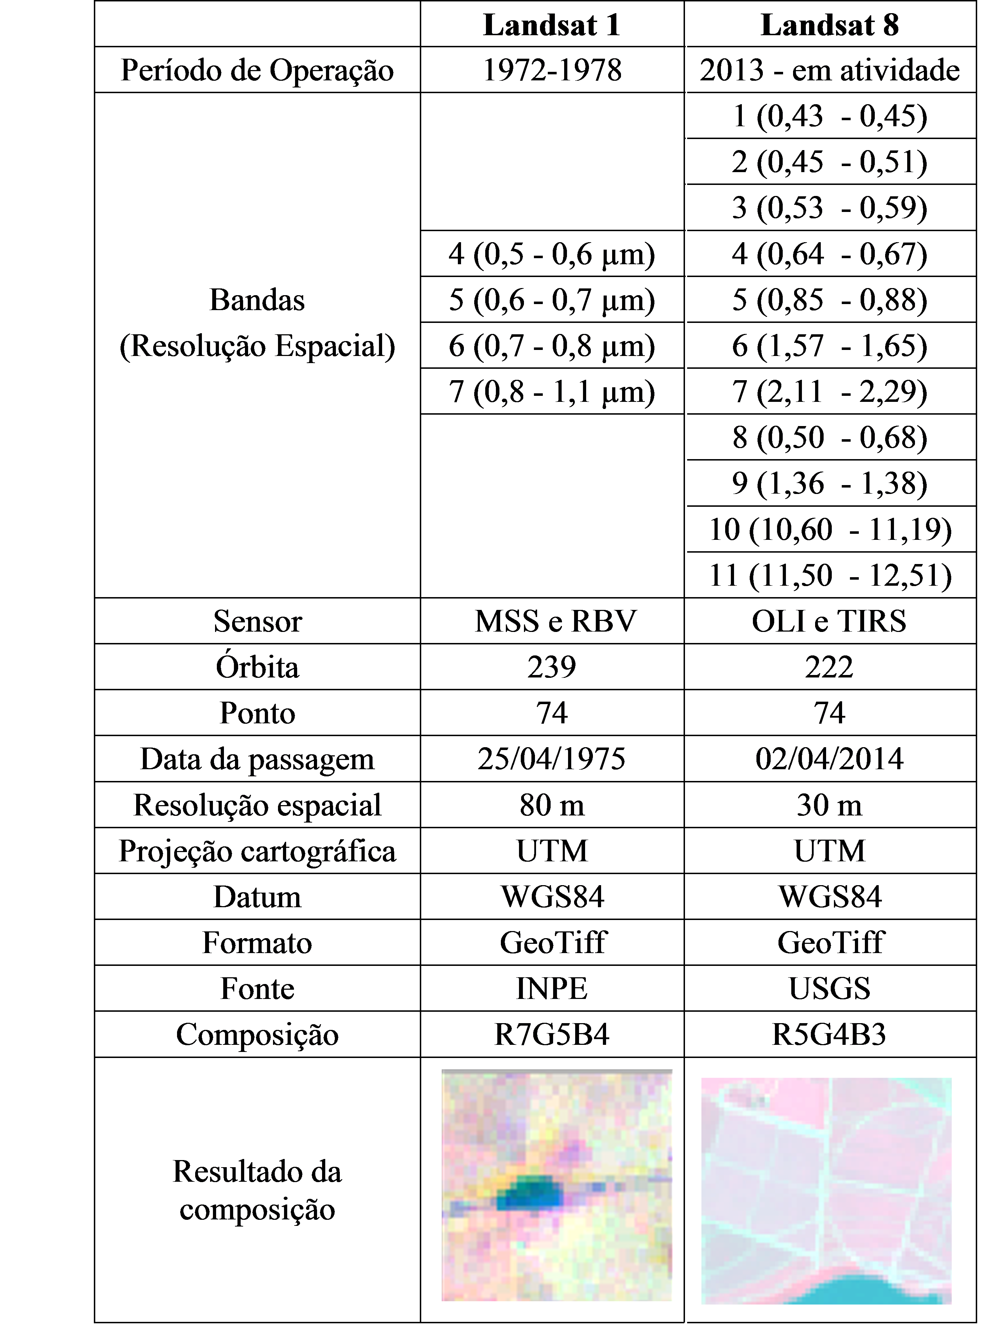
Figura 2. Características dos satélites Landsat.
Fonte: Santos (2013) e USGS (2013). Org. pela autora.

Na sequencia, foram elaboradas as classificações de uso da terra para os anos históricos de interesse. A técnica empregada foi a classificação supervisionada. A escolha desta classificação se deu porque em trabalho anterior, Santos (2014) testou na mesma área de estudo a classificação não supervisionada e os resultados não foram adequados aos reconhecimentos das classes de uso de interesse, pois apresentou confusão entre os usos, não obtendo assim, uma classificação fiel do uso e ocupação da terra.
No SIG Idrisi Selva, a classificação supervisionada foi feita segundo Piroli (2010), onde as coberturas do solo são identificadas e diferenciadas umas das outras pelo seu padrão de resposta espectral. Nesta classificação definem-se as assinaturas espectrais das categorias de uso conhecidas, e o aplicativo associa cada pixel da imagem à assinatura mais similar. Além disso, para que o software efetue este procedimento, necessita-se da definição de áreas de treinamento contendo os padrões que se deseja classificar.
Deste modo, as áreas de treinamento foram delimitadas por polígonos desenhados sobre cada uso da terra na imagem. Nestes polígonos foi utilizado um identificador para cada classe de uso. Assim, após a obtenção das áreas de treinamento, foi utilizado o módulo MAKESIG do Idrisi Selva para realizar a extração da assinatura espectral do conjunto de amostras. Para a classificação das imagens utilizou-se o algoritmo da máxima verossimilhança (MAXLIKE) que é o mais utilizado em classificação do uso da terra por meio de imagens orbitais (COSTA et al., 2005).
Após a geração dos mapas de uso da terra, estes foram inseridos no módulo Land Change Modeler do Idrisi Selva, onde foram modeladas as mudanças na cobertura, bem como os ganhos, perdas e persistências das classes de uso da terra entre os anos estudados.

Resultados e Discussão
Os mapas de uso da terra apresentados na Figura 3 foram utilizados para comparar as mudanças ocorridas no período estudado. A análise mostrou um aumento significativo da expansão urbana do município no norte da microbacia. As distribuições percentuais das classes de uso nas duas datas são apresentadas na Tabela 1.

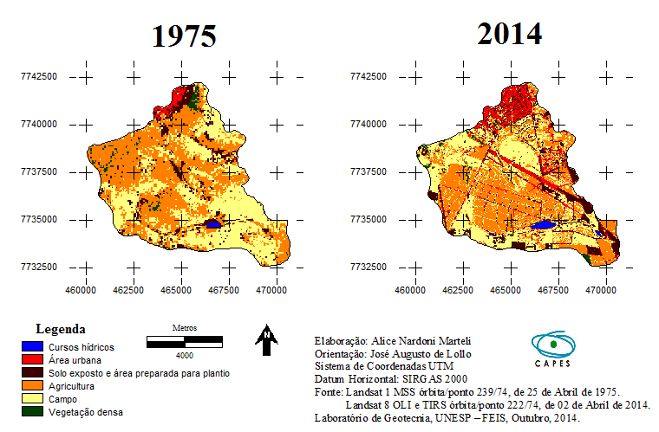
Figura 3. Distribuição das classes de uso da terra na área em 1975 e 2014.

Tabela 1. Distribuição percentual das classes de uso da terra na área em 1975 e 2014.
1975 |  | 2014
Classe | Área (km²) | Classe | Área (km²)
Área urbana | 0.90 | Área urbana | 6.78
Solo exposto | 5.30 | Solo exposto | 7.75
Agricultura | 26.43 | Agricultura | 20.46
Campo | 22.69 | Campo | 20.36
Vegetação densa | 0.97 | Vegetação densa | 0.94
De 1975 para 2014 houve um aumento significativo de área urbana na microbacia, de 2% em 1975 para 12% em 2014. O solo exposto e área preparada para plantio teve um aumento de 5% no período avaliado. As demais classes de uso tiveram variações ao longo dos anos. Em 1975 a microbacia era predominantemente agrícola, com 47% da área (Figura 4).
A área da microbacia é de 56,43 km². Destes, 36,12 km² de área sofreram mudanças (Figura 5), enquanto 20,31 km² mostraram persistência dos usos (Figura 6). A figura 7 ilustra perdas, ganhos e persistências na área por categorias.

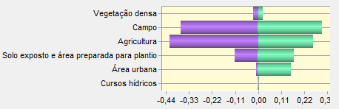
Figura 4. Perdas e ganhos entre 1975 e 2014 (em % da área).

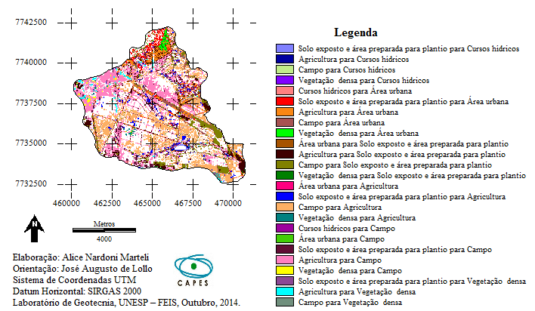
Figura 5. Distribuição espacial das perdas e ganhos entre 1975 e 2014.

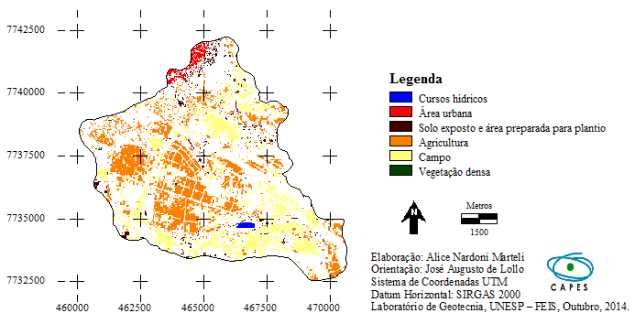
Figura 6. Mapa de persistências das classes de uso da terra entre 1975 e 2014.

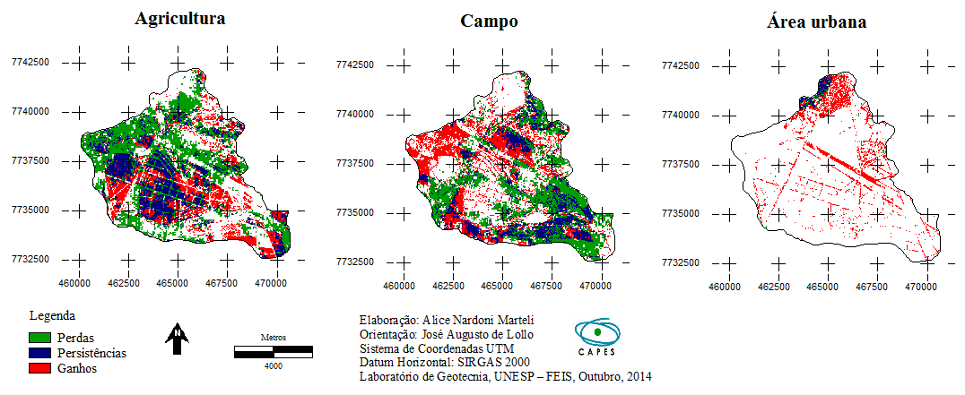
Figura 7. Mapas de perdas, persistências e ganhos entre 1975 e 2014 por categorias.

Conclusões
Através dos resultados apresentados pelo LCM, pode-se afirmar que a maior parte da ocupação da terra na microbacia sofreu alterações de uso e cobertura no período estudado.
O uso da ferramenta Land Change Modeler facilitou a interpretação da dinâmica do uso da terra na área de estudo, evidenciando as mudanças e persistências entre os diferentes usos.
A expansão da área urbana na bacia tem condicionado o aparecimento de processos erosivos nas áreas limítrofes da área urbana fruto do aumento do escoamento superficial, mesmo em condições de declividades mais baixas e solos pouco erodiveis.
O aumento do volume de água escoando superficialmente (fruto da expansão urbana) associada ao subdimensionamento da rede de drenagem urbana tem resultado em processos de alagamentos nos corpos d’água próximos ao limite da área urbana.
As áreas previamente ocupadas por pastagens naturais ou cultivadas (campo) e que tiveram seu uso mudado para agricultura (cana de açúcar) tem apresentado redução e controle dos processos erosivos, fruto da adoção de técnicas de conservação do solo.

Agradecimentos
Os autores agradecem a CAPES pela bolsa de pesquisa concedida à autora.

Referências Bibliográficas
BELA FLORESTA. Região Sul do Brasil. São Paulo: Instituto Geográfico e Geológico de São Paulo, 1967. 1 folha SF-22-C-IV-1, color, 76x57 cm. Escala 1:50.000.
COSTA, T. C. C.; MARCO JÚNIOR, P. D.; BRITES, R. S. Classificação do uso/cobertura da terra por meio de algoritmos não paramétricos comparados ao classificador de máxima verossimilhança. Boletim Paranaense de Geociências, Curitiba, v. 56, p. 65-87, 2005.
EASTMAN, J. R. Idrisi Selva: manual version 17. Worcester, MA: Clark University, 2012a.
EASTMAN, J. R. Idrisi Selva: tutorial version 17. Worcester, MA: Clark University, 2012b.
IBGE - Instituto Brasileiro de Geografia e Estatística. Cidades@ 2014. Acesso em 13 abr. 2014. Online. Disponível em: http://www.cidades.ibge.gov.br/xtras/perfil.php?lang=&codmun=352044
ILHA SOLTEIRA. Região Sul do Brasil. São Paulo: Instituto Geográfico e Geológico de São Paulo, 1965. 1 folha SF-22-C-II-3, color, 76x57 cm. Escala 1:50.000.
OÑATE-VALDIVIESO, F.; SENDRA, J. B. Application of GIS and remote sensing techniques in generation of land use scenarios for hydrological modeling. Journal of Hydrology, Elsevier, v. 395, n.3-4 , p. 256–263, dez, 2010.
PIROLI, E. L. Disciplina de geoprocessamento: práticas em Idrisi – versão Taiga. Ourinhos: Unesp/Campus Experimental de Ourinhos, 2010. 56 p.
PIROLI, E. L.; ISHIKAWA, D. T. K.; DEMARCHI, J. C. Análise das mudanças no uso do solo da microbacia do córrego das Furnas, município de Ourinhos - SP, entre os anos de 1972 e 2007, e dos impactos sobre suas áreas de preservação permanente, apoiada em geoprocessamento. In: SIMPÓSIO BRASILEIRO DE SENSORIAMENTO REMOTO - SBSR, 15, 2011, Curitiba, PR. Anais... INPE, 2011, p.6333-6340. Acesso em 01 abr 2014.
Online. Disponível em: http://urlib.net/rep/3ERPFQRTRW/3A6J57P?ibiurl.language=pt-BR
PIROLI, E. L.; PERUSI, M.C.; ZANATA, J. M. Mudanças no uso da terra e impactos sobre o solo da Microbacia Hidrográfica do Córrego Água da Veada, Ourinhos/SP. Revista Geonorte, Edição Especial, v.1, n.4, p.855–865, 2012.
SANTOS, F. M. Caracterização do meio físico da Bacia do Córrego Caçula e processos de degradação associados com vistas ao planejamento territorial. 2014. 123 f. Dissertação (Mestrado em Engenharia Civil) – Faculdade de Engenharia, Universidade Estadual Paulista, Ilha Solteira, 2014.
SANTOS, J. LANDSAT-8: Download de imagens através dos sites Earth Explorer e GLOVIS. Processamento Digital: 2013. Acesso em 20 fev. 2014. Online. Disponível em: http://www.processamentodigital.com.br/wp-content/uploads/2013/08/20130531_Landsat8_download_USGS.pdf
SÁVIO, F. Ilha Solteira, um sonho, uma história. São José do Rio Preto: THS, 2011. 195p.
USGS - United States Geological Survey. Landsat: a global land-imaging mission. 2013. Acesso em 25 ago. 2014. Online. Disponível em: http://pubs.usgs.gov/fs/2012/3072/fs2012-3072.pdf
VIVANCO, J. M. C.; LOLLO, J. A.; LORANDI, R. Processos erosivos e qualidade de água na área de expansão urbana de Ilha Solteira (Brasil). In: CONGRESSO LUSO-MOÇAMBICANO DE ENGENHARIA, 7., 2014, Inhambane. CD-Rom.

